**SISTEM MONITORING PENGUKURAN KUALITAS UDARA (NO2, CO, PM2.5) BERBASIS IOT DENGAN ARDUINO MEGA 2560 MENGGUNAKAN APLIKASI BLYNK**

(Studi Kasus: Di Persimpangan Rancabango Kota Tasikmalaya)

**SKRIPSI**

Karya Tulis sebagai syarat memperoleh

Gelar Sarjana Komputer dari Fakultas Teknologi Informasi

Universitas Bale Bandung

Disusun oleh:

TRI MUTIARAMA PUTRI

NPM. 301180036

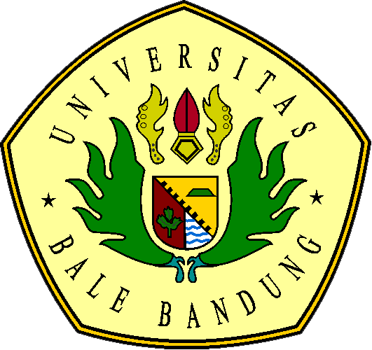

**PROGRAM STRATA 1**

**PROGRAM STUDI TEKNIK INFORMATIKA**

**FAKULTAS TEKNOLOGI INFORMASI**

**UNIVERSITAS BALE BANDUNG**

**BANDUNG**

**2022**